114B-33 正答率:73.0% (小児)
8歳の男児。下顎左側第一小臼歯の冷水痛を主訴として来院した。1か月前から自覚していたが、そのままにしていたという。自発痛と打診痛はない。初診時の口腔内写真とエックス線画像を示す。適切な対応はどれか。1つ選べ。
ａ 経過観察
ｂ コンポジットレジン修復
ｃ アぺキソゲネーシス
ｄ アぺキシフィケーション
ｅ 抜 歯

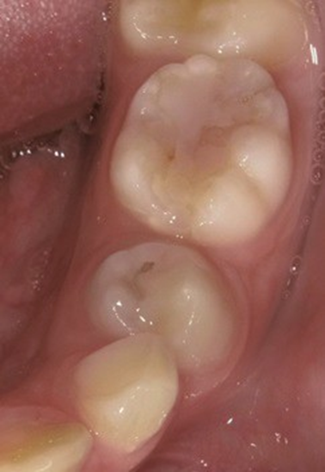
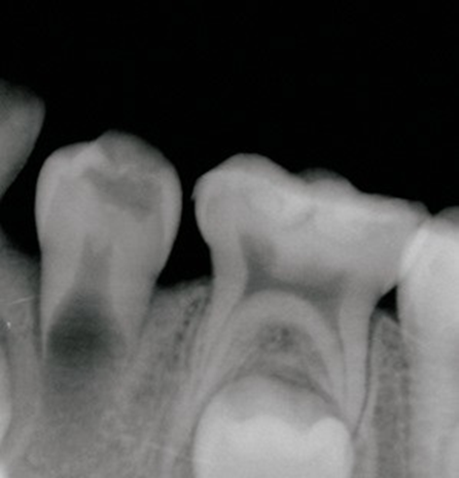

【小児のう蝕診断】
正答率73.0%と低めの問題でしたが、良問であり感動しました。
繰り返しになりますが、皆さんが歯科治療を行う上で、まず重要になってくるのが「診断」です。
問題を解く際、患歯が乳歯か永久歯、根未完成かどうか、生活歯か失活歯を正確に判断し、
病名、適切な治療法を決定してください。
左下4に咬合面に着色と実質欠損。
咬合平面に達していない。
咬合面に透過像(歯髄にまで達していない)。
歯根は未完成。

114B-33 正答率:73.0% (小児) 解答
8歳の男児。下顎左側第一小臼歯(永久歯)の冷水痛(生活歯)を主訴として来院した。1か月前から自覚していたが、そのままにしていたという。自発痛と打診痛はない。初診時の口腔内写真とエックス線画像を示す。適切な対応はどれか。1つ選べ。

診断: 下顎左側第一小臼歯う蝕 (C2)

ａ 経過観察 冷水痛があり咬合面にカリエスを認めるため、う蝕処置が必要である。

ｂ コンポジットレジン修復 口腔内に咬合面に着色がみられ、エックス線にて象牙質までのカリエスを認められ、冷水痛もあることからう蝕 (C2)と診断される。

ｃ アぺキソゲネーシス 未完成の幼若永久歯がう蝕などにより露髄した場合に、歯髄が生活している根尖を生理学的な根尖の発育によって閉鎖させる歯髄由来の治癒形態を狙った処置法であり、今回は歯髄に感染は起きていないため不適応。

ｄ アぺキシフィケーション 歯髄が失活した歯根未完成歯の根尖を硬組織で閉鎖させようとする治療法であり、今回は生活歯であり、また歯髄処置も行う必要もないので不適応。

ｅ 抜 歯 今回の患歯は下顎左側第一小臼歯(永久歯) であり、象牙質に限局したう蝕(C2)であり、う蝕処置により治療可能のため、抜歯を行う必要は全くない。

解答：b

